A vizsgáztató tölti ki:  Vizsga dátuma: ............. év ............. hó ........ nap  Vizsgaközpont azonosítója: .............  Vizsgáztató neve: .................................................... | A vizsgáztató tölti ki:  Értékelés: Alap szintű feladatok: %  Emelt szintű feladatok %  megfelelt/nem felelt meg  Vizsgáztató aláírása:
 | Vizsgázó neve:
55. feladat
Nyissa meg a táblázatot!
A táblázat néhány valuta vételi és eladási árfolyamát mutatja egy bank és egy pénzváltó esetében.
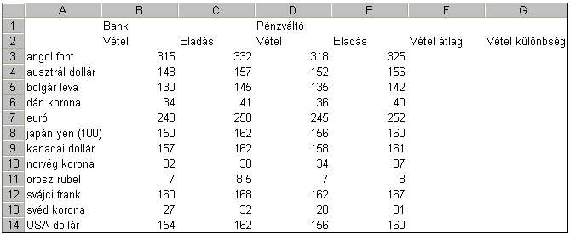
Feladata a következő:
1.  Szúrja be a táblázatba a „mexikói peso”-t (a norvég korona sora elé kell illesztenie) az alábbi adatokkal:
mexikói peso 15 16,5 16 18
2.  Az F oszlopban számítsa ki függvény segítségével valutánként a vételi árfolyamok átlagát!
3.  A G oszlopban számítsa ki valutánként, mennyi a különbség a kétféle vételi árfolyam között euró centben
(a bank vételi árfolyamán számítva)!
4.  Ha a H2-es cellába egy forintösszeg kerül, akkor a H oszlop megfelelő celláiban rendre jelenjenek meg a bankban az adott összegért vásárolható egyes valutaösszegek!
5.  Ha a H2-es cellába egy forintösszeg kerül, akkor az I oszlop megfelelő celláiban rendre jelenjenek meg az összegért vásárolható egyes valutaösszegek 0,5%-os kezelési költséggel csökkentve!

6.  Mutassa be oszlopdiagramon a svájci frank kétféle vételi és eladási árfolyamát a következők figyelembe vételével (a diagramot új lapként hozza):
A diagram forrásaként az alaptáblázatot kell használnia!
(A diagramról derüljön ki, melyik árfolyam melyik forgalmazóhoz tartozik!)
A diagram címe „Svájci frank” legyen!
Az oszlopok színe piros és fehér legyen (fekete szegélyvonallal)!
Az y tengely beosztásának lépésköze 5 legyen!

Emelje ki a svájci frankhoz tartozó adatokat a következő módon:
7.  A háttér legyen piros, a betűszín pedig fehér!
8.  A betűstílus legyen félkövér és dőlt!
9.  A számokat tartalmazó cellák két tizedes értékkel, középre igazítva jelenjenek meg!
10.  Készítse el az első három valuta keresztárfolyam-táblázatát a bank vételi árfolyama alapján az A20:C23 tartományban! A kereszttábla adatai automatikusan változzanak, ha az eredeti táblázat megfelelő adata módosul! A megoldás során alkalmazzon másolást!
11.  Állítson be fejlécet, amely a mindenkori aktuális dátumot és oldalszámot mutatja!
12.  Nyomtassa ki a munkalapot (ívet) fekvő tájolású oldalra!
13.  Mentse el a dokumentumot a megadott néven a megadott helyre!

